BORRADOR
ACTA DE LA SESIÓN ORDINARIA CELEBRADA POR EL AYUNTAMIENTO PLENO EL DÍA 17 DE AGOSTO DE 2021

N.O.: 09/2021

Pleno celebrado en Tías (Lanzarote), y en el Salón de Sesiones de la Casa Consistorial, el día diecisiete de agosto de dos mil veinte y uno.
Sesión de carácter ordinaria celebrada en primera convocatoria. Hora de comienzo: dieciocho horas.

Preside la sesión don José Juan Cruz Saavedra, Alcalde del Ayuntamiento de Tías.

MIEMBROS DE LA CORPORACIÓN PRESENTES:
Grupo Partido Socialista Obrero Español (PSOE): D. José Juan Cruz Saavedra, D. Carmelo Tomás Silvera Cabrera, Dª. Josefa Kalinda Pérez O’Pray, D. Ulpiano Manuel Calero Cabrera, Dª. María José González Díaz, D. Sergio García González, Dª. Laura Callero Duarte y D. Christopher Notario Déniz.
Grupo Partido Popular (PP): D. José Fco. Hernández García, Dª. Saray Rodríguez Arrocha, Dª. Juana Aroa Pérez Cabrera, D. Israel López Machín, D. Francisco Javier Aparicio Betancort y Dª María del Cristo Acosta de Armas.
Grupo Mixto: D. Andrés Manuel Fernández Pérez (LAVA), D. Marcial Nicolás Saavedra Sanginés (PODEMOS EQUO) y D. Amado Jesús Vizcaíno Eugenio (CCa-PNC).

MIEMBROS DE LA CORPORACIÓN AUSENTES:
Grupo Partido Socialista Obrero Español (PSOE): Dª Carmen Gloria Rodríguez Rodríguez, quién excusa su ausencia.
Grupo Partido Popular (PP): D. Ramón Lorenzo Melián Hernández, Dª. Gemma María Melián Rodríguez y D. Rayco Mesa Morín, quienes excusan sus ausencias.

SECRETARIO ACCIDENTAL: D. Santiago José Calero Cabrera.
(Según Decreto ALC/2021/1286 de fecha 09/08/2021)

Abierta la sesión se proceden a tratar los siguientes asuntos:

PARTE DECISORIA:

PUNTO 1º.- APROBACIÓN DE LAS ACTAS DE LAS SESIONES ANTERIORES: ACTA PLENO DE FECHA 22-07-2021, NÚMERO DE ORDEN 08/2021 (SESIÓN ORDINARIA).-
No se efectúan observaciones. El Acta queda aprobada.

1 / 7
Documento firmado electrónicamente (RD 1671/2009). La autenticidad de este documento puede ser comprobada mediante el CSV: 13523406720400640677 en https://sede.ayuntamientodetias.es

PUNTO 2º.- NÚMERO DE EXPEDIENTE: 2021/00002333W. LIQUIDACIÓN Y CUENTA GENERAL 2020.- Por el Sr. Secretario se
procede a dar lectura al dictamen/informe/consulta de la Comisión Informativa de Economía y Hacienda, y Especial de Cuentas, de fecha 6 de agosto de 2021, que sigue:

“Número de expediente: 2021/00002333W. Liquidación y Cuenta General 2020.- Siendo la propuesta la siguiente:
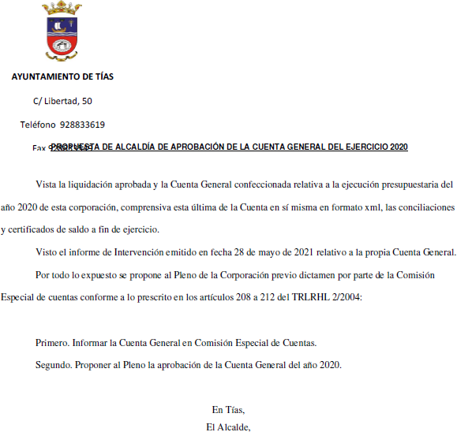

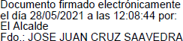

Por la presidencia se expone la propuesta.

2 / 7
Documento firmado electrónicamente (RD 1671/2009). La autenticidad de este documento puede ser comprobada mediante el CSV: 13523406720400640677 en https://sede.ayuntamientodetias.es

Sometido el asunto a votación, la Comisión Informativa dictamina favorablemente la propuesta por mayoría de los miembros presentes, siendo el resultado de la votación; cuatro
(4) votos a favor (PSOE y Grupo Mixto LAVA) y tres (3) abstenciones (PP).”

Abierto el debate Plenario interviene en primer lugar la Edil del Partido Popular, doña Saray Rodríguez Arrocha quien señala que el presupuesto se ha liquidado con necesidad de financiación y donde debido a la situación generada por la Covid-19, se aprecia una disminución de los gastos corrientes. En este sentido pregunta ¿Cómo se va afrontar el déficit de financiación?, señalando que la Corporación ha de hacer un esfuerzo importante en momentos como éste y evitar la subida de impuestos.

Seguidamente interviene el Edil de Coalición Canaria-PNC, don Amado Jesús Vizcaino Eugenio, señalando que las cuentas municipales no cumplen con el principio de estabilidad presupuestaria y advierte de la necesidad de que el grupo de Gobierno trabaje para mejorar la financiación de las cuentas públicas pero evitando cualquier subida de impuestos ya que esta medida lo único que lograría es agravar aún más la situación económica del Municipio.

A continuación interviene el Concejal de Hacienda don Carmelo Tomás Silvera Cabrera quien señala que las cuentas de la Corporación reflejan la buena salud financiera y económica del Ayuntamiento. Señala que el descenso en los gastos corrientes y en los ingresos ha sido debido a la situación económica que ha originado la Covid-19, advirtiendo de un incremento en la inversión.

Sometido el asunto a votación, el Pleno de la Corporación, aprobó la propuesta por mayoría simple de los miembros presentes, siendo el resultado de la votación; diez (10) votos a favor (PSOE y Grupo Mixto LAVA y PODEMOS EQUO) y siete (7) abstenciones (PP y Grupo Mixto CCa-PNC).

PARTE DECLARATIVA:

PUNTO 3º.- NÚMERO DE EXPEDIENTE: 2021/00007716A. MOCIÓN QUE PRESENTA EL PARTIDO POPULAR AL PLENO ORDINARIO CORRESPONDIENTE AL MES DE AGOSTO SOBRE LA REDUCCIÓN DE LA TASA NÚMERO 23. CERTIFICADOS DEL ÁREA DE
TESORERÍA.- Por el Sr. Secretario se procede a dar lectura al dictamen/informe/consulta de la Comisión Informativa de Economía y Hacienda, y Especial de Cuentas, de fecha 6 de agosto de 2021, que sigue:

“Número de expediente: 2021/00007716A. MOCION QUE PRESENTA EL PARTIDO POPULAR AL PLENO ORDINARIO CORRESPONDIENTE AL MES DE AGOSTO SOBRE LA REDUCCION DE LA TASA NUMERO 23. CERTIFICADOS
DEL AREA DE TESORERIA.- Siendo la propuesta la siguiente:

3 / 7
Documento firmado electrónicamente (RD 1671/2009). La autenticidad de este documento puede ser comprobada mediante el CSV: 13523406720400640677 en https://sede.ayuntamientodetias.es

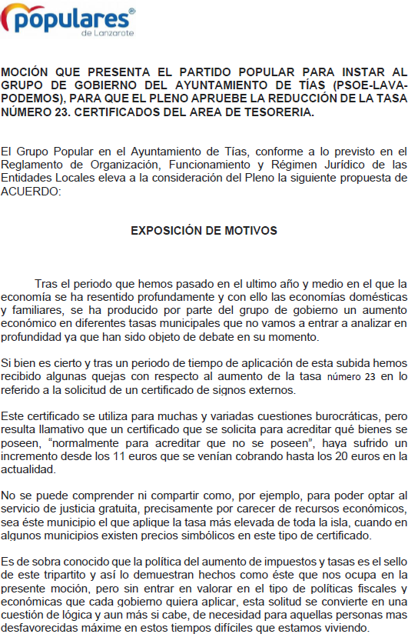

4 / 7
Documento firmado electrónicamente (RD 1671/2009). La autenticidad de este documento puede ser comprobada mediante el CSV: 13523406720400640677 en https://sede.ayuntamientodetias.es

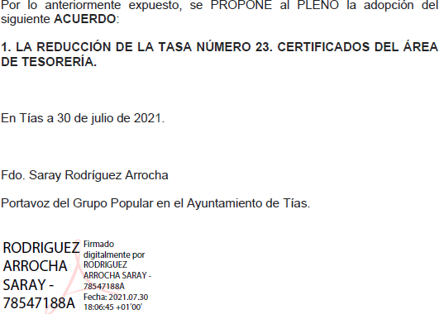

Por la presidencia se expone la propuesta.

Sometido el asunto a votación, la Comisión Informativa dictamina favorablemente la propuesta por mayoría de los miembros presentes, siendo el resultado de la votación; cuatro
(4) abstenciones (PSOE y Grupo Mixto LAVA) y tres (3) votos a favor (PP).”

Abierto el debate interviene en primer lugar la Edil del Partido Popular, doña Saray Rodríguez Arrocha quien ratifica la propuesta formulada por su Grupo insistiendo en que el cobro de las referidas tasas y en una cantidad tan elevada es una situación a la que se tienen que enfrentar los ciudadanos y empresas que cuentan a priori con una situación económica adversa. Es decir se trata de sujetos que necesitan acceder a ayudas y/o subvenciones y el hecho de tener que soportar un nuevo coste para acreditar que no dispone de bienes lo que hace es agravar más aún su situación económica. Concluye indicando que este Municipio es el que más cobra por este tipo de tasas.

Por su parte el Edil de Coalición Canaria-PNC, don Amado Jesús Vizcaino Eugenio, se reitera en los términos de la Moción, insistiendo en la necesidad de aprobar la misma para suprimir dicha tasa ya que considera injusto que cualquier sujeto que se encuentre en una verdadera situación de vulnerabilidad tenga que soportar más gastos aún para poder recibir cualquier tipo de ayuda.

A continuación interviene el Concejal de Hacienda don Carmelo Tomás Silvera Cabrera quien señala que el tipo impositivo a que se refiere la presente Moción se refiere a múltiples situaciones, no sólo para quienes se encuentren en una situación económica vulnerable. En tal sentido indica que a quienes se encuentran en dicha situación no se les exige el pago de dicha tasa, y ello por haberse establecido un mecanismo interno con el área de Servicios Sociales consistente en la emisión del correspondiente informe que advierta de la situación económica del sujeto pasivo.

5 / 7
Documento firmado electrónicamente (RD 1671/2009). La autenticidad de este documento puede ser comprobada mediante el CSV: 13523406720400640677 en https://sede.ayuntamientodetias.es

De igual modo indica que este tipo de certificados también lo solicitan las empresas que participan en procesos de licitación de importantes cuantías o los titulares de bienes inmuebles para conocer la situación catastral de su propiedad, por lo que advierte que no se debe de confundir dicho tipo impositivo con una previa situación de vulnerabilidad del sujeto. Concluye el referido edil dirigiéndose a los del Partido Popular y Coalición Canaria-PNC para indicarles que no entiende la preocupación que actualmente muestran por los vecinos con una situación económica adversa, cuando dejaron de cobrar más de 400.000 Euros anuales en concepto de Impuesto sobre Instalaciones Construcciones y Obras cuando estaban gobernando.

Seguidamente interviene nuevamente don Amado Jesús Vizcaino Eugenio insistiendo en la necesidad de estimar la propuesta formulada por cuanto no todos los ciudadanos con situación económica adversa se dirige a los servicios sociales Municipales. De igual modo señala que el Municipio de Tías con el anterior grupo de Gobierno era el único de Canarias que no exigía el pago del ICIO lo cual mejoró de forma muy considerable la situación económica del Municipio y contribuyó a la creación de empleo.

A continuación interviene don Marcial Nicolas Saavedra Sanginés mostrando los datos relativos a los informes que se han emitido desde su departamento en relación con la valoración socio-económica de los sujetos pasivos de la tasa número 23, señalando que de un total de cuarenta solicitudes que se han conocido con el nuevo tipo, un total de treinta se han otorgado de forma gratuita, advirtiendo en tal sentido que el mecanismo de valoración previa que viene desarrollando el área de Servicios Sociales funciona correctamente y por tanto quienes sufren una situación económica desfavorable obtienen de forma gratuita los servicios municipales gravados por la tasa número 23 relativa a la “certificación de bienes”.

Finalmente interviene el Edil del Grupo Mixto (LAVA), don Andrés Manuel Fernández Pérez, señalando a los presentes en la sesión que dejen de pensar y aplaudir su pasado y miren para el presente, sobre todo una tan marcado por la situación que ha generado la Covid-19.

Sometido el asunto a votación, el Pleno de la Corporación, rechazó la propuesta por mayoría simple de los miembros presentes, siendo el resultado de la votación; diez (10) votos en contra (PSOE y Grupo Mixto LAVA y PODEMOS EQUO) y siete (7) votos a favor (PP y Grupo Mixto CCa-PNC).

PARTE DE CONTROL Y FISCALIZACIÓN:

PUNTO 4º.- DACIÓN DE CUENTAS DE LAS RESOLUCIONES DEL ALCALDE ADOPTADAS DESDE LA ÚLTIMA SESIÓN PLENARIA ORDINARIA, DE FECHA 22 DE JULIO DE 2021.-
Los Sres. concejales toman conocimiento de las resoluciones del Sr. Alcalde que hubiere adoptado desde la última sesión plenaria ordinaria, de fecha 22 de julio de 2021.

6 / 7
Documento firmado electrónicamente (RD 1671/2009). La autenticidad de este documento puede ser comprobada mediante el CSV: 13523406720400640677 en https://sede.ayuntamientodetias.es

PUNTO 5º.- ASUNTOS NO COMPRENDIDOS
EN EL ORDEN DEL DÍA POR RAZONES DE URGENCIA.- No hubo asuntos por este punto.

RUEGOS Y PREGUNTAS:

PUNTO 6º.- RUEGOS Y PREGUNTAS.-

Se adjunta, en su caso, copia de ruegos/preguntas/respuestas formuladas por escrito.

Y no habiendo más asuntos que tratar, la Presidencia levanta la sesión, siendo las dieciocho horas y cuarenta minutos del mismo día, de la que se levanta la presente acta con el visto bueno del Sr. Alcalde, de lo que, como Secretario, doy fe.

7 / 7
Documento firmado electrónicamente (RD 1671/2009). La autenticidad de este documento puede ser comprobada mediante el CSV: 13523406720400640677 en https://sede.ayuntamientodetias.es

